Łódź, 10 marca 2021 r.

Koleją pojedziemy z nowych przystanków Łódź Radogoszcz Wschód i Łódź Andrzejów Szosa
Od 14 marca podróżni skorzystają z nowych przystanków Łódź Radogoszcz Wschód i Łódź Andrzejów Szosa. Inwestycje PKP Polskich Linii Kolejowych S.A. w aglomeracji łódzkiej za ok. 50 mln zł realizowane są ze środków unijnych i budżetowych.
Na przystanku Łódź Radogoszcz Wschód przy ul. Kreciej wybudowano peron z ławkami i wiatą. Są wyświetlacze informujące o kursach pociągów. Pochylnia ułatwi dojście do pociągu osobom o ograniczonej możliwości poruszania się. Jest parking i stojaki na rowery. Od 14 marca przystanek zapewni lepszy dostęp do kolei szczególnie mieszkańcom osiedli Radogoszcz Wschód i Sitowie.
Z przystanku Łódź Andrzejów Szosa również pojedziemy w niedzielę. Odnowione perony zapewnią lepszą komunikację i dogodne przesiadki we wschodniej części miasta m.in. mieszkańcom łódzkiego Andrzejowa oraz Andrespola i Bedonia. Na peronach wybudowano dogodne dojścia dostosowane m.in. dla osób o ograniczonych możliwościach poruszania się. Przygotowano wiaty, ławki, jasne oświetlenie, a także czytelne oznakowanie i gabloty z rozkładami jazdy.

Nowe przystanki ułatwiają podróże koleją w aglomeracji łódzkiej
W połowie roku kolejne przystanki Łódź Warszawska i Łódź Retkinia ułatwią podróże koleją. Choć zakończono wszystkie prace potrzebne jest jeszcze zasilanie. Brak zasilania ogranicza bezpieczeństwo i komfort obsługi - wyklucza oświetlenie przystanku, pracę wind, uruchomienie i prawidłowe działanie systemu informacji pasażerskiej z rozkładem jazdy, a także monitoringu. Ten zakres związany jest z deklarowanym przez PGE do czerwca br. wykonaniem przyłączy do zewnętrznej sieci zasilającej.
Z przystanku Łódź Warszawska bliżej do pociągu będą mieli mieszkańcy osiedli Rogi i Marysin w dzielnicy Bałuty. Przystanek Łódź Retkinia powstaje na odcinku Łódź Kaliska – Łódź Lublinek. Dwa perony zapewnią mieszkańcom osiedli Retkinia i Pienista, a także Karolewa i Rokicia szybsze
i sprawniejsze dojazdy m.in. do Pabianic, Zduńskiej Woli i Sieradza.
Od ubiegłego roku wygodniejsze podróże w Łodzi zapewniają lepiej wyposażone perony Łódź Arturówek, Łódź Marysin i Łódź Stoki.
Na przystanku Łódź Marysin wybudowany został drugi peron wyposażony w wiatę, ławki i chodniki. Pasażerowie otrzymali do dyspozycji dodatkowe dojście do peronu nr 1 z rejonu skrzyżowania ul. Inflanckiej i Strykowskiej. Skróciło ono drogę do pociągów w kierunku Widzewa. Osobom o ograniczonych możliwościach wygodne dojście do pociągu zapewnia pochylnia. Na przystanku Łódź Marysin powstała również mijanka, która umożliwiła przejazd większej liczby pociągów.
Na przystanku Łódź Stoki do dyspozycji podróżnych jest nowe przejście podziemne. Osoby o ograniczonych możliwościach poruszania się mogą korzystać z nowej windy na peron.
Na przystanku Łódź Arturówek podróżni z rowerami mają do dyspozycji ścieżkę rowerową wzdłuż chodnika prowadzącego na peron. Wybudowano też dodatkowe dojście do peronu, które usprawnia dostęp do przystanku od strony ul. Łagiewnickiej.
Na wszystkich trzech przystankach Łódź Arturówek, Łódź Marysin i Łódź Stoki uruchomiono system dynamicznej informacji pasażerskiej. Zamontowano wyświetlacze oraz tzw. infokioski, które przekazują szczegółowe informacje o rozkładzie jazdy. Bezpieczeństwo podróżnych zwiększyły kamery monitoringu.
Przystanki Łódź Radogoszcz Wschód, Łódź Warszawska, Łódź Retkinia, a także Łódź Stoki, Łódź Marysin i Łódź Arturówek wybudowano i przebudowano w ramach projektu pn. „Budowa zintegrowanych węzłów multimodalnych wraz z budową i przebudową przystanków kolejowych na terenie województwa łódzkiego – z mijanką w rejonie przystanku Łódź Marysin” o wartości 49,3 mln zł netto. Zadanie jest współfinansowane przez Unię Europejską w ramach Regionalnego Programu Operacyjnego Województwa Łódzkiego na lata 2014-2020.
Budowa przystanku Łódź Andrzejów Szosa to inwestycja o wartości ok. 250 tys. zł finansowana ze środków PLK.
PKP Polskie Linie Kolejowe S.A. na terenie Łodzi, dzięki inwestycjom z Krajowego Programu Kolejowego zwiększają również dostęp do kolei na stacjach i przystankach Łódź Kaliska i Łódź Żabieniec (finansowanie ze środków budżetowych) oraz Łódź Lublinek (finansowanie z instrumentu „Łącząc Europę” CEF). Do 2022 roku podróżni będą mieli do dyspozycji podziemne przystanki na trasie tunelu średnicowego Łódź Polesie, Łódź Śródmieście i Łódź Koziny (robocza nazwa).
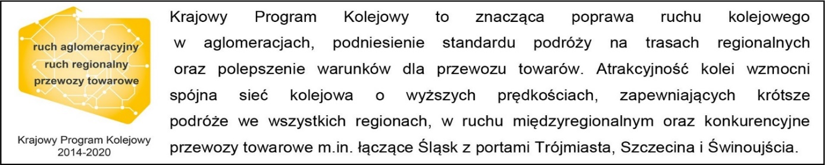

Kontakt dla mediów:
Rafał Wilgusiak
zespół prasowy
PKP Polskie Linie Kolejowe S.A.
rzecznik@plk-sa.pl
T: +48 500 084 377

Projekt jest współfinansowany przez Unię Europejską ze środków Europejskiego Funduszu Rozwoju Regionalnego w ramach Regionalnego Programu Operacyjnego Województwa Łódzkiego.

